使用测试仪器测量太阳能电池的功率输出
来源：互联网
序言
太阳能产业的成长增加了对太阳能电池(及太阳能模组)测试和测量解决方案的需求，而且随着太阳能电池尺寸的增大和效率的提高，电池测试需要运用更大的电流和更高的功率水平，这就要求采用更加灵活的测试设备。
典型测量
测试较小的单个电池时，这些最大电流和功率是可接受的，但是随着电池技术向更高的效率、更大的电流密度和更大的电池尺寸推进，电池的功率输出将很快会超出这些四象限电源的最大额定值太阳能模组的输出通常会超过50W，而且可能会爬升至300W或更高，这意味着许多针对模组的测试都无法使用四象限电源来完成。
在这些情况下，工程师应当借助于现成的电子负载、直流电源、DMM和数据采集设备，包括温度测量、扫描、转换和数据记录设备，以便在宽泛的操作范围内灵活地进行独特的测试，并且达到预期的测试精度例如，可以使用数据采集系统来扫描环境和待测器件的温度，已校准的参考电池的电压，以及在测试中需要捕获的各种其他测试参数
太阳能电池测量通常包括以下关键参数。
开路电压(Voc)――电流为零时的电池电压。
短路电流(Isc)――负载电阻为零时的电池电流。
电池的最大功率输出(Pmax)――电池产生最大功率时的电压和电流点。I-V曲线上的Pmax点通常指最大功率点(MPP)。
Pmax电压(Vmax)――Pmax时的电池电压。
Pmax电流(Imax)――Pmax时的电池电流。
现在，太阳能电池测试解决方案主要有两种形式：完整的交钥匙系统和通用的测试仪器如果需要在太阳能电池最大输出功率时进行测试，许多研究实验室都具备低功耗四象限电源。
器件的转换效率(η)――在太阳能电池连接至电路时，转换(从光能转换为电能)和收集的功率百分比。η的计算方法为：最大功率点Pmax除以标准测试条件(STC)下的输入光辐照度(E，单位：W/m2)和太阳能电池表面积(Ac，单位：平方米)。
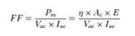
● 占空因数(FF)――最大功率点Pmax除以开路电压(Voc)和短路电流(Isc)
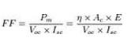
● 电池二极管性能
● 电池串联电阻
● 电池并联电阻
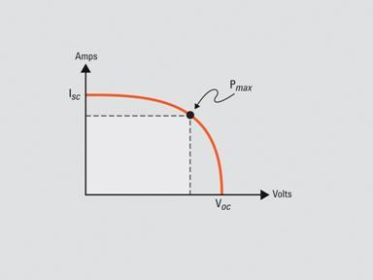
图1：太阳能电池的电流电压曲线图
图中文字中英对照：
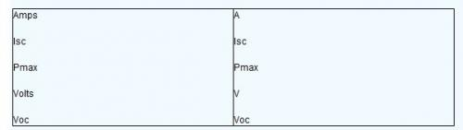
常用解决方案
目前，太阳能电池测试解决方案分为两大类：成套系统和通用测试仪器。成套系统适用于验证和制造测试阶段。这些系统可以确保测试的可重复性，因为它们经过编程，可对太阳能电池进行一系列电池测试。
研究人员通常会使用半导体设计实验室中的通用测试仪器。他们使用半导体器件参数分析仪测量二极管器件特性，使用LCR测量计(电感电容电阻测量计)测量材料/器件的电感、电容和电阻。
在测试整个太阳能电池输出功率时，许多研究实验室会使用低功率4象限电源(有时简称SMU)，该电源可以：
精确地供应正和负电压(供应也称施加)；
精确地供应正和负电流(供应负电流是将电流吸入电源的过程)；
精确测量被测件的电压和电流(测量也称感知)。
4象限电源的用途十分广泛，但其能够为被测件提供的最大电流和功率较小。大部分精密型4象限电源只能供应3A或20W的连续电力。这种最大电流和功率适合小型独立电池测试，但随着电池技术的发展，电池的效率、电流密度和尺寸均出现了较大幅度的增长，电池功率输出可能很快超过。
为此，工程师必须使用现有的标准电子负载、直流电源、数字万用表、数据采集设备构成灵活的测试系统，才能在广泛的工作范围内对这些太阳能电池模块进行测试，同时保证测量精度。例如，您可以使用数据采集系统扫描环境温度、被测件温度、校准参考电池的电压以及其他需要在测试中捕获的测试参数。
户外测试
有些工程师会使用交钥匙的太阳能电池测试设备来进行测试，这种设备采用一种太阳能模拟器，这是一种标准化的光源，可用于控制进入太阳能电池的光能不过，如果太阳能电池或模组非常大，太阳能模拟器将无法产生充足的光。
例如，被测的太阳能模组可能是大型户外太阳能采集系统的一部分在这种情况下，太阳本身将是测试中唯一实际可用的光源既然在户外实际上不可能运输一套无太阳能模拟器的完整的交钥匙测试系统，所以这种测试就需要使用由标准测试仪器改进而成的某些其他测试解决方案来执行户外测试需要考虑的另一项因素是温度因为电池的性能会受到温度的影响，因此需要在测试中监视温度不仅电池性能依赖于温度，而且测试设备的性能也依赖于温度。
许多仪器供应商没有指明他们的测试设备在温度处于室温附近极窄范围(如25℃±5℃)之外时的性能其他供应商则提供了一项温度系数规格，能够调整测试设备的精度规范，以针对工作在其指定工作温度范围之外进行校正。
大功率测试的负载
对于大功率应用，您可以使用标准电子负载进行太阳能电池测试。由于习惯了使用成套系统或4象限电源，许多工程师在进行太阳能电池测试时不会想到电子负载。鉴于太阳能电池可以产生能量，在使用4象限电源对其进行测试时，电源的实际工作模式如下：太阳能电池对电源的端点施加了一个正电压。同时，电流从太阳能电池流向4象限电源的端点，意味着4象限电源观察到的是负电流(相对其端点)。此时也可以说是4象限电源在吸收电流。在电学上，对端点施加正电压，且电流流向自身(即吸收电流)的电源称为电子负载。因此，对大部分太阳能电池测试来说，如果有光线照在太阳能电池上，且电池正在产生电力，4象限电源即作为电子负载使用。使用电子负载的优势在于它可以适应所有的电流和功率：使用50W或更高(可达数千W和数百A)的电子负载，我们可以跳出4象限电源仅能提供3A、20W电能的限制。
使用电子负载的优势在于这种负载可用在各种电流和功率水平使用额定50W或高达数千瓦特和数百安培的电子负载，可以轻松克服四象限电源带来的3A，20W的限制
电子负载可在恒压模式下工作，也称为CV模式在CV模式下，负载可以通过调节流经自己的电流，从而调整它两端的电压，以保持恒定的电压值因此，CV模式可用于创建电压扫描，使用负载来控制太阳能电池输出端的电压，然后测量产生的电流。
有些负载(如M9700系列)可以快速地执行一系列CV定位点，以便在CV模式下扫描输出电压，从而快速地描绘出I-V曲线同时，负载可以将从太阳能电池流出到负载内的电流波形数字化，类似于捕获示波器曲线
电子负载可在恒压(或CV)模式下工作。恒压模式下，负载将调整流经自身的电流，以调节其端点的电压，使其保持在一个恒定值。因此，恒压模式可用于创建电压扫描：使用负载控制太阳能电池输出的电压，然后测量生成的电流(如图2所示)。部分负载(例如Agilent N3300系列)可以快速执行CV定位点列表以扫描恒压模式的输出电压，从而快速绘制I-V曲线。与此同时，负载可以将从太阳能电池流向负载的电流波形转换成数字波形(与捕获示波器迹线类似)。通过绘制扫描控制的CV电压和数字转换的实际电流图像，您可以创建I-V曲线。由于这一切可以作为快速扫描在短时间内完成，整个测试可在大约一秒钟的时间内实现，即在电池受热和温度因密集光源照射出现变化前完成。
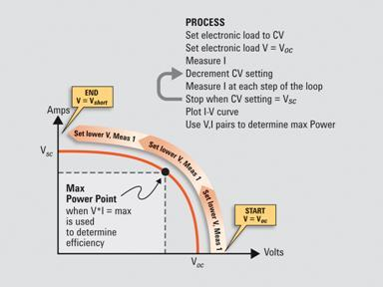
图2：使用CV模式下的电子负载测量I-V曲线
图中文字中英对照：
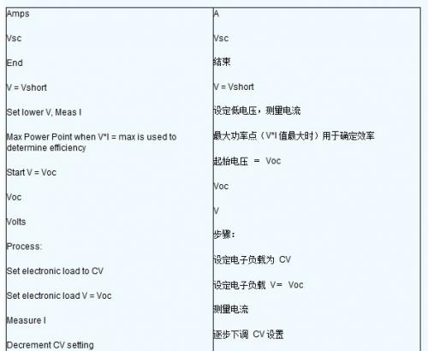
使用V和I乘积确定最大功率
许多电子负载具有工作电压下限，因为大部分电子负载以FET为基础设计。要正确地传导电流，FET需要一个流经FET的最小电压，意味着负载的+和–输入端点间有一个最小工作电压。通常，电子负载的最小输入电压为2到3W。为电子负载串联一个直流电源可以消除这个限制。参见图3，用于为电子负载提供补偿电压的直流电源称为补偿电源。通常，补偿电源设为3V，以确保满足电子负载的最小电压需求。直流电源的电压不会对太阳能电池产生影响。直流电源是一个浮置器件，最多会将太阳能电池偏置3V。
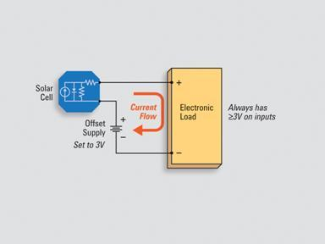
图3：配置用于太阳能电池测试的电子负载和补偿电源
图中文字中英对照：
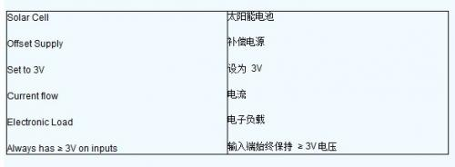
结论和更多信息
全球对清洁、可再生能源的迫切需求正推动着太阳能电池技术高速发展。随着太阳能电池尺寸的增加和效率的提升，电池测试可能会遇到更大的电流和功率，因此市场需要更灵活的测试设备。此时，成套解决方案可能无法满足需求，工程师可以使用现有的电子负载来测试太阳能电池。如果配置和应用适当，电子负载可用于对太阳能电池或太阳能电池模块输出进行所有与功率相关的测量。目前市场上的电子负载可提供广泛的电压、电流、功率和测量精度。负载、数字万用表和数据采集设备相结合，可以在成套系统灵活度不够的情况下满足您的测量需求。

